受迫振动、共振
- 播放视频，让学生描述发生了什么现象（一开始水面很平静，当不断用手拨弄把手以后，水面剧烈上下左右震荡，甚至有水滴飞溅（主要关注上下）），以及尝试从能量角度分析水剧烈振动的原因（手不断做功，可能是水吸收了手做功的能量）进一步观察提问：水上下振动的频率跟手移动的频率是否一致？（例如我们先定义手移动的周期，一去一回就是一个周期，然后截取视频关键帧，让学生观察每次手顶到最前时水面的状态）（是一致的，每次手顶到最前，水面荡起最高（可能还有零星的小振荡））
- 当手不再拨弄时，水面恢复平静，所以水面的这种振动不是主动的，是受迫的，那么受迫振动有什么特点呢？我们生活中有没有更多的这种现象呢？我们怎么利用和预防它？这是我们这堂课学习的重点。
- 在学习受迫振动之前我们先来学习固有振动（板书 一、固有振动）（学生笔记），它是系统没有外力干预所做的简谐运动，(回顾弹簧振子和单摆的周期公式，询问它的周期与振幅有无关系？系统机械能有没有损失？) 特点：1.固有振动频率 2.机械能守恒 当我们考虑摩擦阻力时，系统的固有振动会一直持续下去吗？（不会，这时候的振动我们叫阻尼振动）
- 播放视频，分析阻力来自于哪里？（毛笔与纸的摩擦）图像有什么特点（振幅随时间衰减，频率保持稳定）
- 板书 二、阻尼振动（学生笔记） 特点：机械能损失 （振幅变小，频率稳定）提问：那么怎么在系统受到摩擦阻力的情况下让振动维持下去呢？（提示：从能量角度思考，系统持续损失机械能，是否只要把一个周期内损失的机械能补上就行了？）
- 板书 三、受迫振动：系统在驱动力作用下的振动 播放视频，演示什么是受迫振动，以及什么样的力充当了驱动力？（播音机的扬声器部分振动给了碳粉力，这个力有什么特征？周期性）那么一般情况下物体做受迫振动的频率跟这个驱动力的频率是一样的吗？
- 这里注意向学生讲解，我们并不是严格按照1s时间内各自完成了多少次周期运动来比较的，而是看驱动力做完多少次周期运动时，钩码做了多少次周期运动（时间同步），每次都记录一下。
- 播放视频，让学生总结结论，这个频率就是驱动力频率，跟驱动力大小无关，也跟固有频率无关。
- 快速过。
- 特点：受迫振动稳定后的频率等于驱动力频率，与固有频率无关。 提问：如果我们让驱动力频率跟系统的固有频率一样时会有什么现象呢？
- 提问为什么要将摆长设置的不一样（不同的固有频率，直接让学生给固有频率排序），然后进入正题，比较振幅，指出对于D，它输入的驱动力频率就是自己的固有频率（质量大，受干扰小）
- 让学生观察应该是第二个小球振幅比较大，（摆长接近，固有频率一样）
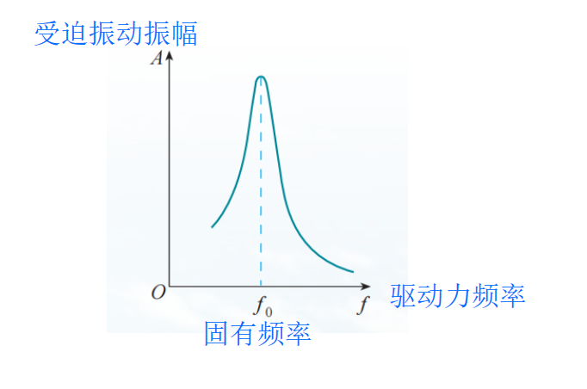
- 板书 共振：驱动力的频率等于系统固有频率时，受迫振动的振幅达到最大。
- 演示共振的强大和危害，讲解建筑共振的危害。如何利用共振，微波炉加热和荡秋千。
- 16.17习题略。

